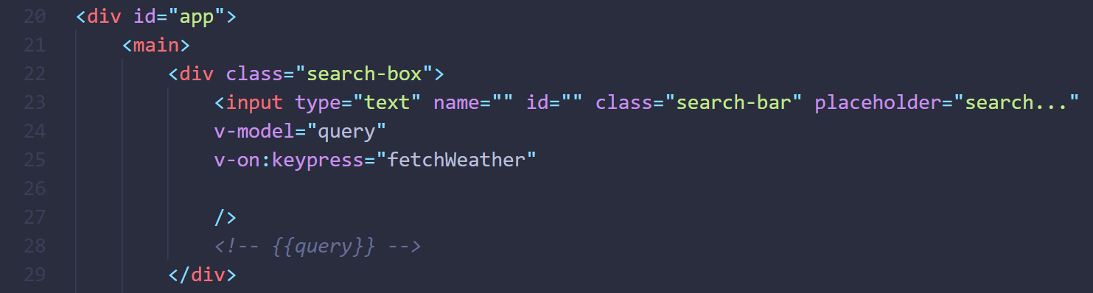

25:

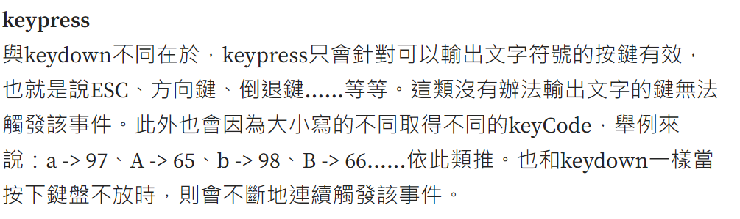

https://medium.com/@yitailin/%E6%AF%94%E8%BC%83-keydown-keypress-keyup-%E7%9A%84%E5%B7%AE%E7%95%B0-4e873ba17e81

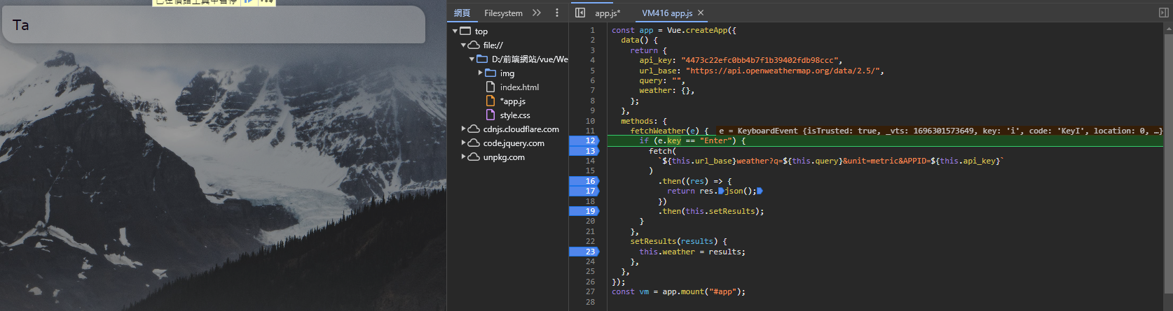

按下Enter後，key=Enter，進入判斷式

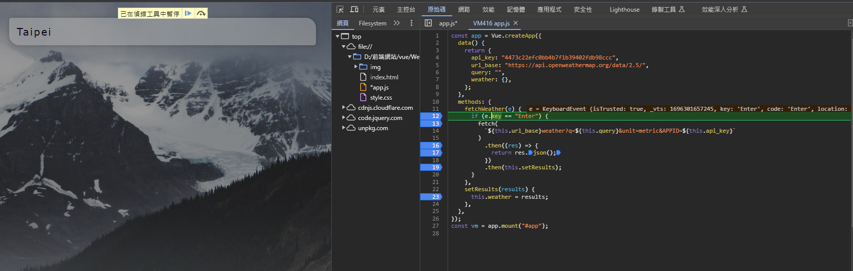

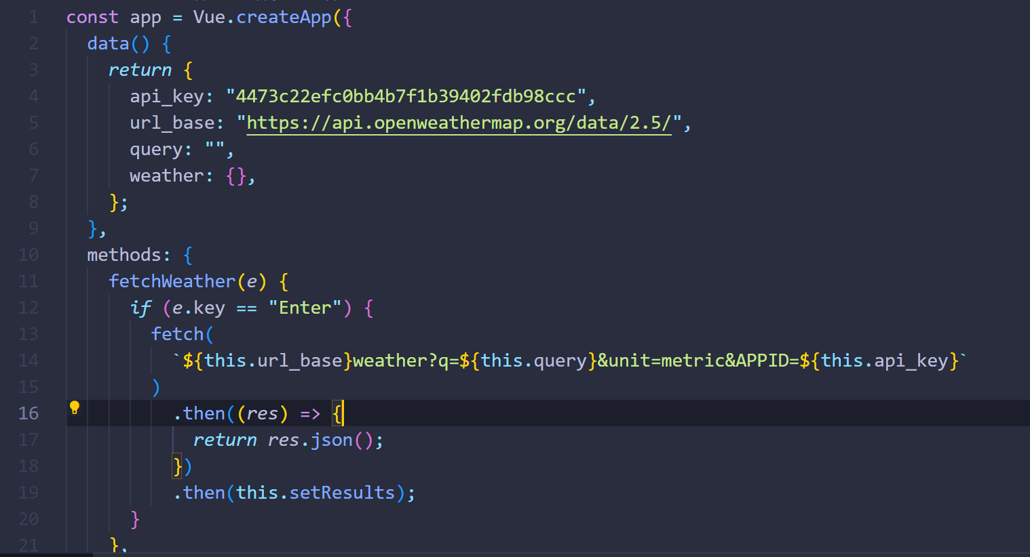

13:

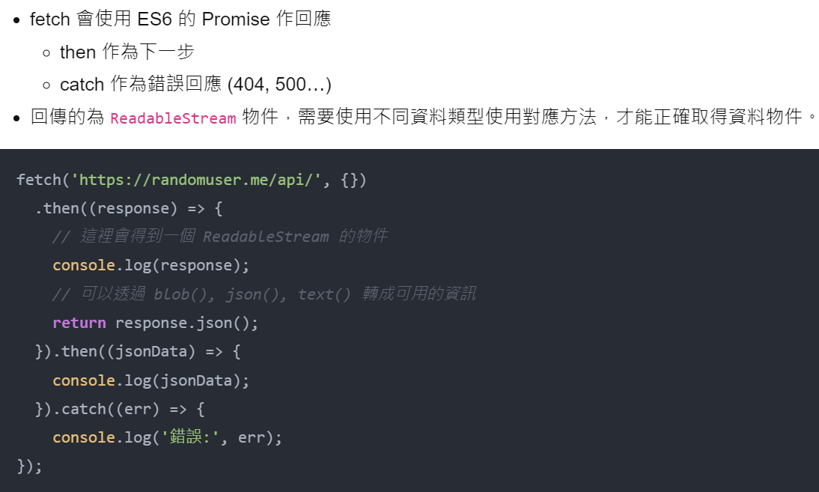

<https://www.casper.tw/javascript/2017/12/28/javascript-fetch/>

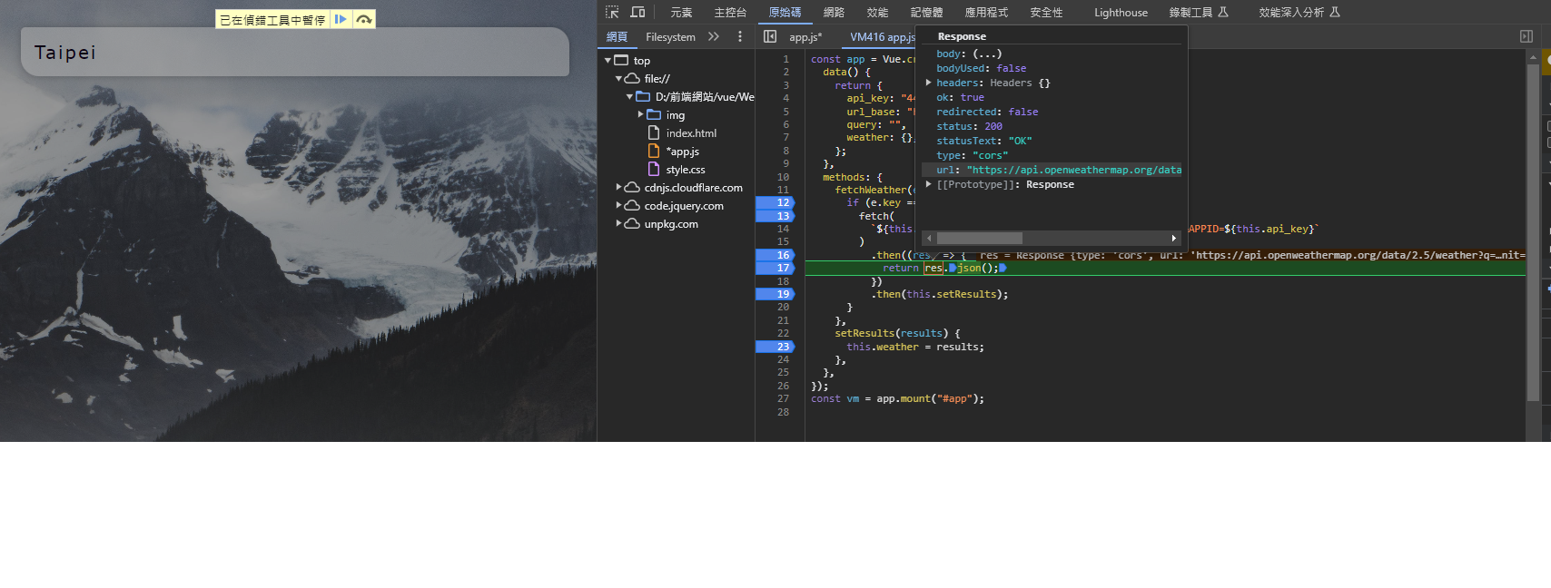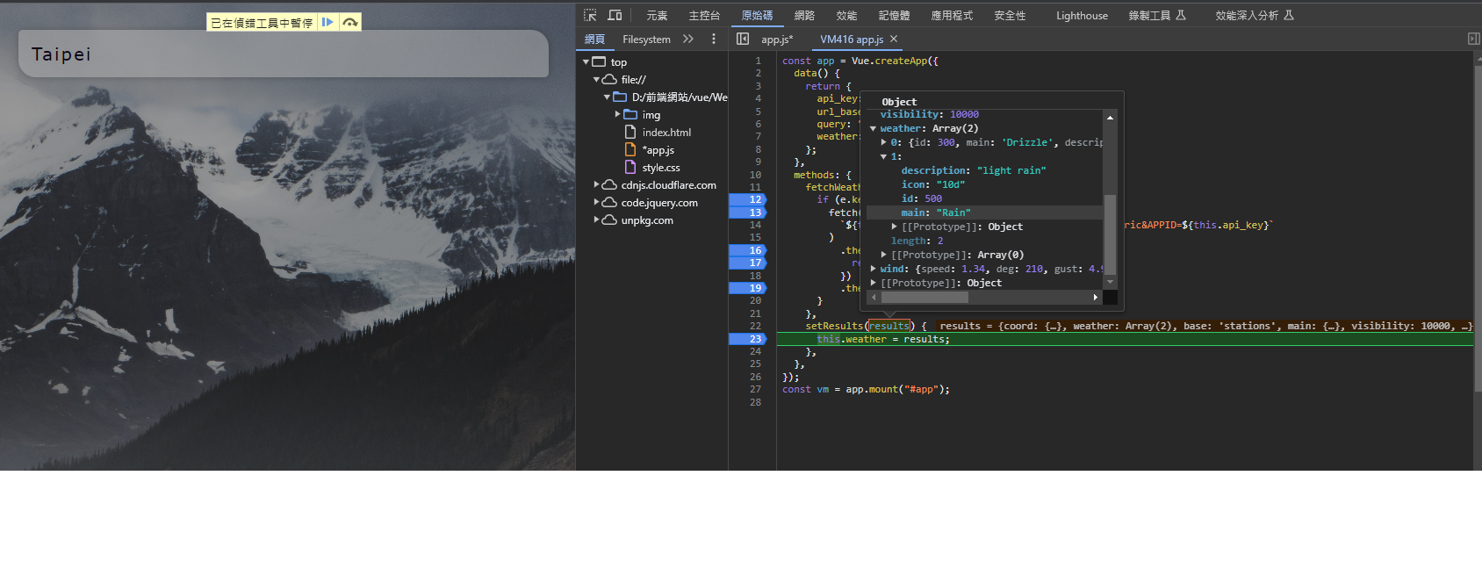

會拿到



